|  |  |
| --- | --- |
| Nama | : Fadhli Hilman Saputra |
| Nim | : 22.230.0001 |
| Kelas | : 7P51 |
| Judul Tugas Akhir | : Sistem Informasi Manajemen Praktik Kerja Lapangan Pada SMK Negeri 1 Batang Berbasi Web |
| Jalur | : Teknologi Tepat Guna |

Analisa sistem berjalan saat ini atau sebelum ada sistem pada proses bisnis Praktik Kerja Lapangan (PKL) SMK N 1 Batang

1. Catatan :
   1. Aktor untuk alur saat ini:

* **Kakom (Kepala Kompetensi),** merupakan guru yang menjabat sebagai kepala pada tiap jurusan pada SMK N 1 Batang
* **Pokja (Kelompok Kerja),** merupakan kelompok gabungan antara beberapa guru dan TU untuk mengelola administrasi PKL
* **Guru Pembimbing**, guru yang bertanggung jawab membimbing siswa saat pkl
* **Siswa,**  (Peserta PKL)
* **Instruktur dudi**, merupakan pembimbing dari instansi / perusahaan untuk siswa saat PKL
* **DUDI (Dunia Usaha Dunia Industri)**, Tempat PKL

1. Alur :
2. Alur pengajuan PKL

* Kakom mendatangi tiap kelas yang siswanya akan menjalanai PKL
* Kakom memamparkan daftar dudi atau daftar tempat PKL yang tersedia
* Siswa memilih dudi atau tempat PKL yang tersedia tersebut
* Kakom mencatat daftar siswa berdasarkan dudi yang dipilih sudah dipilih oleh siswa
* Kakom menyerahkan catatan kepada Pokja
* Pokja membuatkan berita acara atau surat permohonan PKL kepada dudi
* Pokja memberikan surat kepada dudi
* dudi memberikan balasan
* Jika dudi setuju maka pokja mencatat siswa dan tempat dudi tersebut pada daftar PKL periode ini
* Lalu siswa dapat melakukan PKL pada periode atau waktu yang sudah ditentukan
* Jika dudi tidak setuju maka kakom akan melakukan list ulang kepada siswa yang belum mendapatkan dudi / tempat PKL

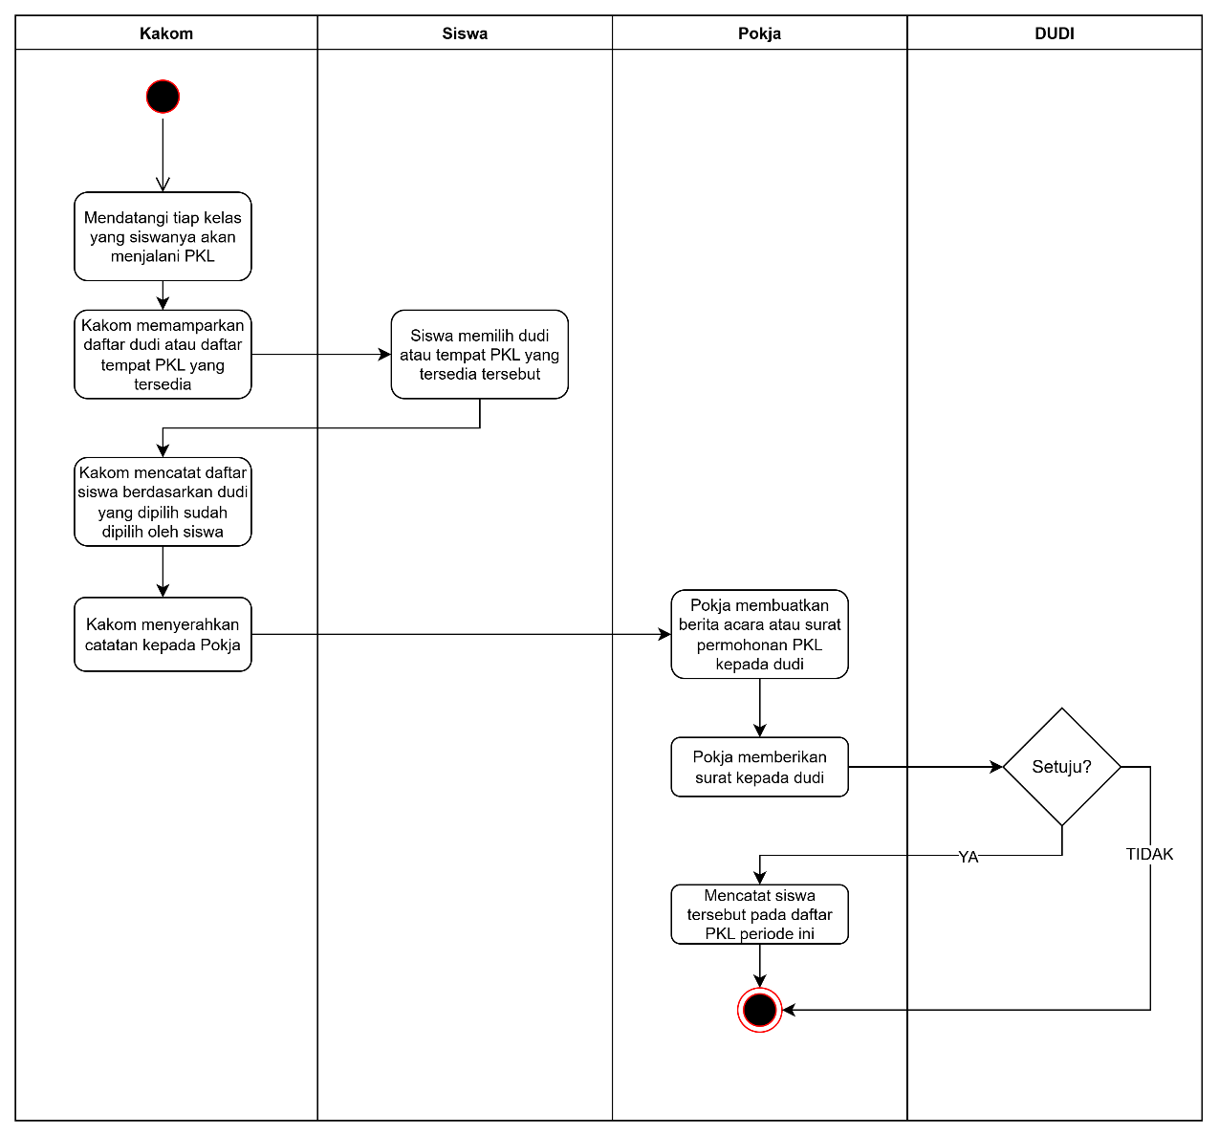

1. Alur pengajuan dudi Baru / Tempat PKL baru

* Siswa mendatangi kakom untuk mengajukan dudi / tempat PKL baru yang belum tersedia pada daftar
* Jika disetujui oleh kakom, maka kakom akan mencatat siswa dan dudi tersebut
* Kakom kemudian menyerahkan catatan tersebut kepada pokja
* Pokja mencatat siswa dan tempat magang tersebut daftar PKL periode ini

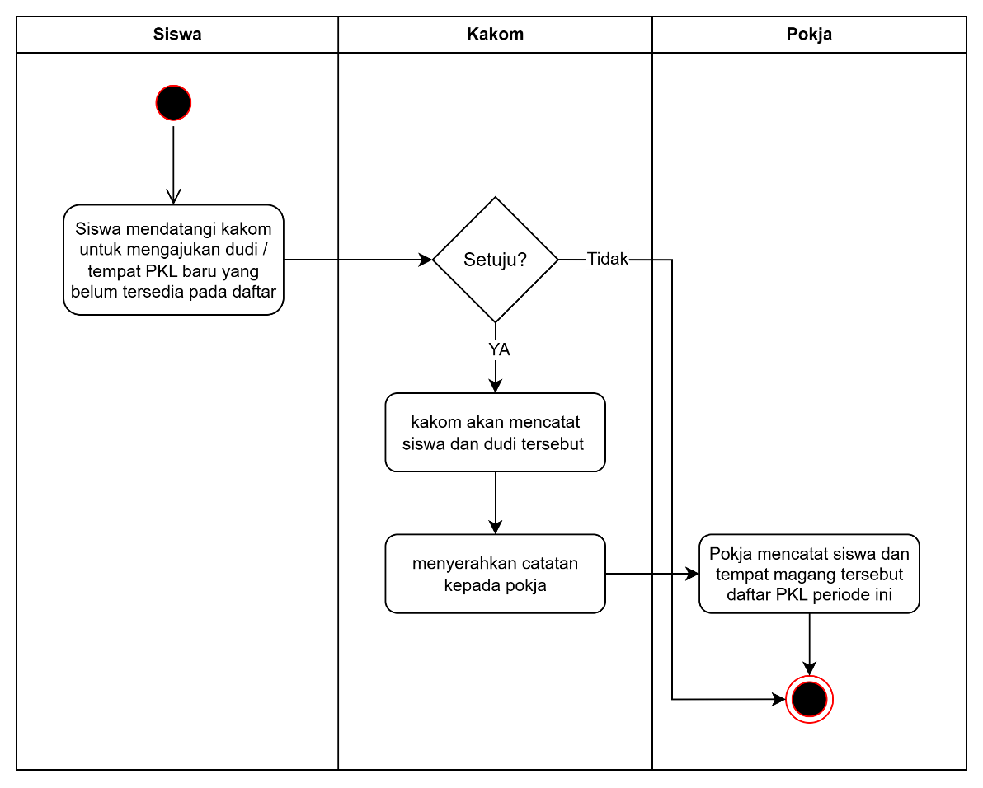

1. Alur Presensi Harian

* Untuk saat ini tidak memiliki alur presensi

1. Alur Pengumpulan Tugas / Project PKL

* Siswa mengerjakan tugas dari yang diberikan oleh dudi
* Siswa mencatat, membuat laporan atau mendokumentasikan tuags tersebut
* Siswa mengirim tugas tersebut pada guru pembimbing, melalui classroom, whatsapp, atau mengirim laporan secara langsung sesuai kebijakan dari guru pembimbing masing-masing siswa

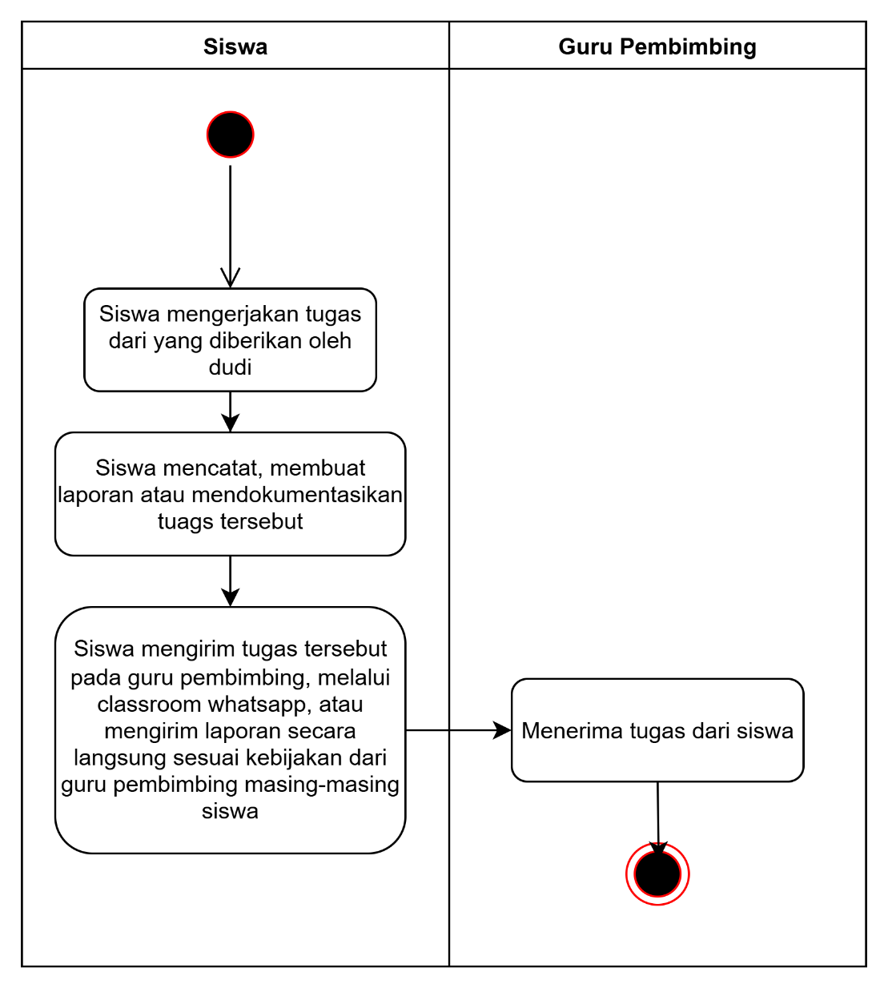

1. Alur Monitoring Siswa PKL

* Guru pembimbing mengecek siswa PKL yang dibimbing oleh guru tersebut pada daftar PKL Periode ini yang dibuat oleh Pokja
* Guru pembimbing meminta template form monitoring yang dibuat oleh Pokja dan Kakom
* Kakom memberikan template
* Guru pembimbing datang ke tempat PKL atatu dudi dengan membawa lembar form monitoring
* Guru pembimbing mengisi form monitoring tiap siswa sesuai dengan keadaan lapangan
* Form monitoring disimpan dan nantinya akan direkap untuk penilaian

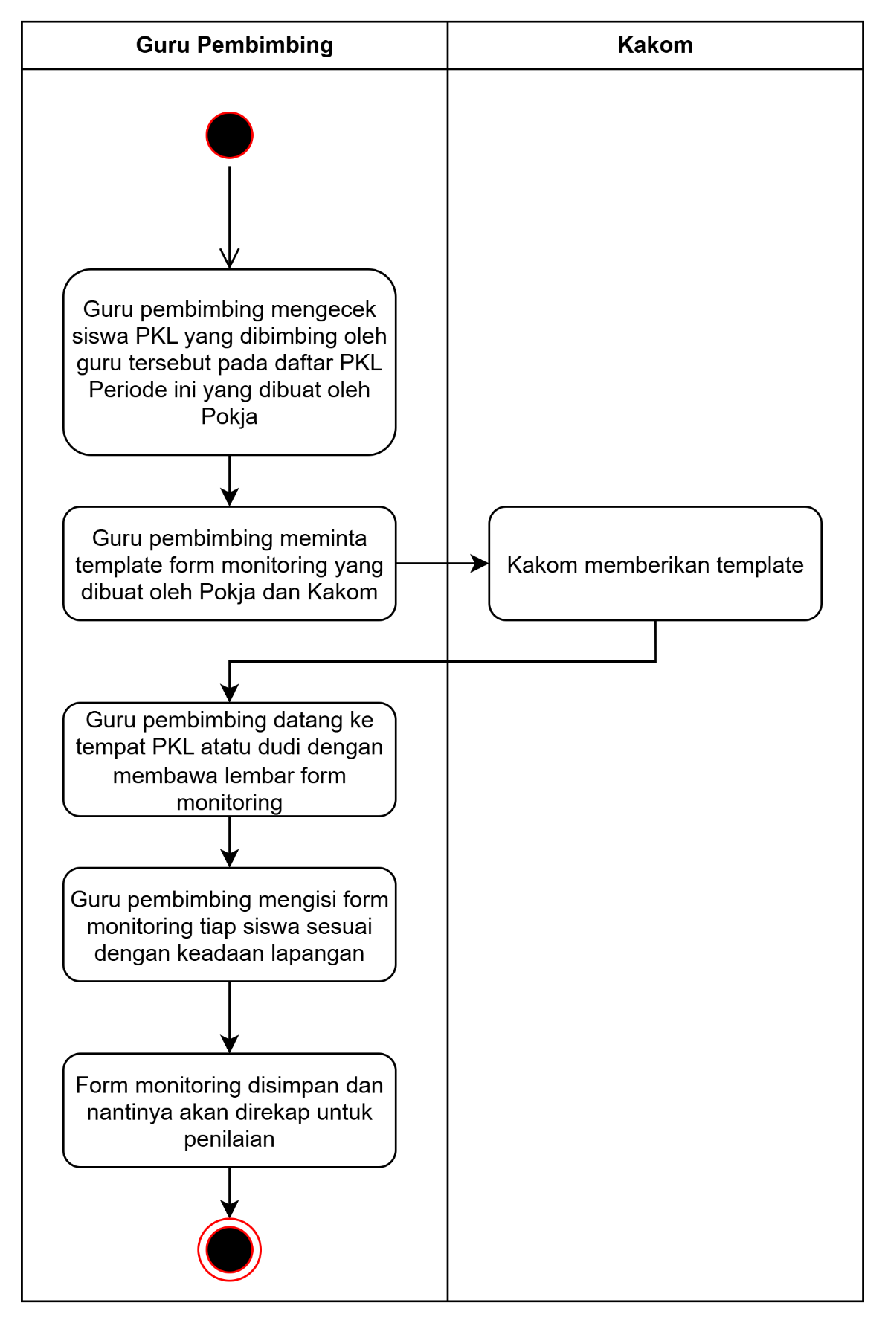

1. Alur Observasi Siswa PKL

* Guru pembimbing mengecek siswa PKL yang dibimbing oleh guru tersebut pada daftar PKL Periode ini yang dibuat oleh Pokja
* Guru pembimbing meminta template lembar observasi yang dibuat oleh Pokja dan Kakom
* Guru pembimbing datang ke tempat PKL atatu dudi dengan membawa lembar observasi
* Guru pembimbing menyerahkan lembar observasi kepada instruktur dudi atau pembimbing magang
* Instruktur dudi atau pembimbing magang mengisi lembar observasi tiap siswa sesuai dengan keadaan lapangan
* Lembar observasi diserahkan kepada guru pembimbing yang nantinya akan direkap untuk penilaian

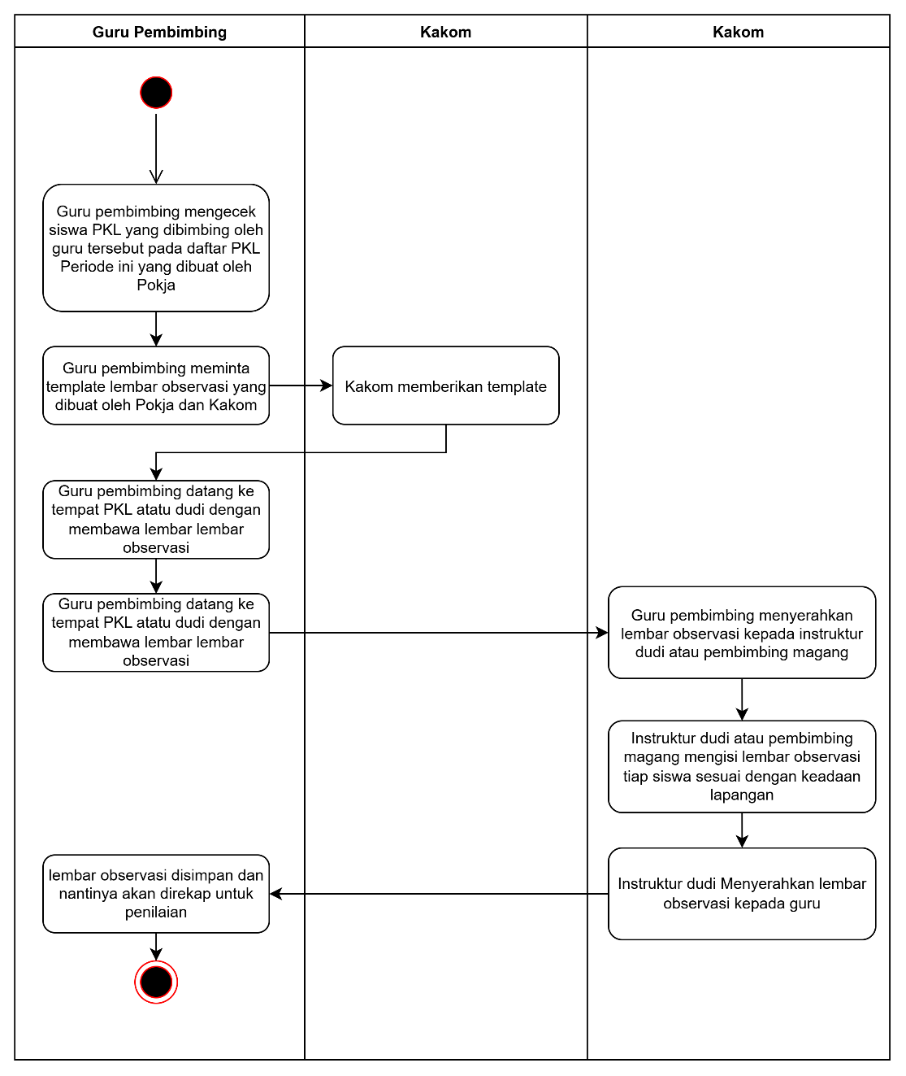

1. Alur Penilaian Akhir PKL

* Guru pembimbing mengecek siswa PKL yang dibimbing oleh guru tersebut pada daftar PKL Periode ini yang dibuat oleh Pokja
* Guru pembimbing meminta template form penilaian ujian yang dibuat oleh Pokja dan Kakom
* Kakom memberikan template
* Guru pembimbing memluai sesi penilaian akhir dengan siswa
* Siswa melakukan presentasi terkait kegiatan dan tugas yang dilakukan pada saat PKL
* Guru pembimbing menilai siswa tersebut
* Form penilaian ujian akhir disimpan dan nantinya akan direkap untuk penilaian

